概述:

https://read01.com/7K8yE3.html

配合 (會動網頁)

ID3: https://read01.com/7K8yE3.html

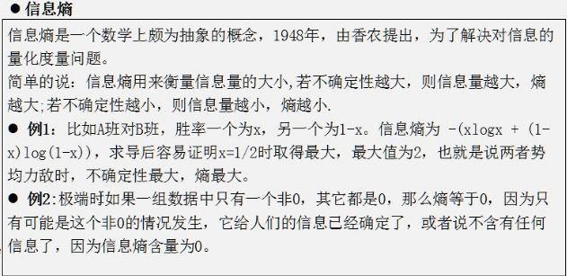

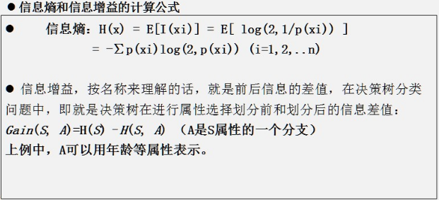

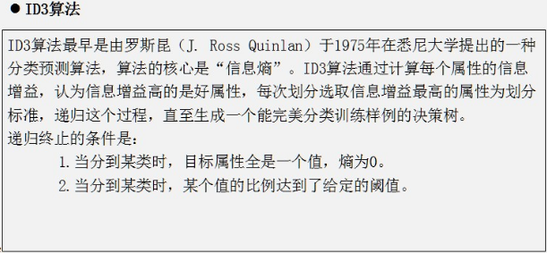

每次劃分選取信息增益最高的屬性為劃分標準，重複這個過程，直至生成一個能完美分類訓練樣本的決策樹。

終止條件: 1.目標屬性全是一個值，熵為0。

2.某個值的比例達到給訂的閥值。

CART: <https://read01.com/ykd8P.html>

